Bac S 2014 Centres étrangers Spécialité Exercice III : Effet piézoélectrique (5 points)
Correction © http://labolycee.org
Questions préalables :

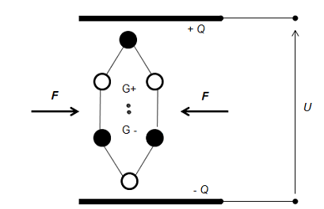
1. Champ électrique macroscopique généré par l’apparition des charges électriques sur les faces extérieures du cristal :

non demandé
Méthode : on imagine une charge positive fictive placée entre les plaques.
Elle est attirée par la plaque chargée négativement, ce qui donne le sens du vecteur champ électrique.

2. Par définition L = 10 log 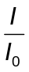 , or d’après le sujet I = 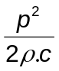
Alors L = 10 log 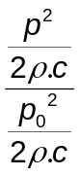= 10 log 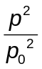 = 10 log 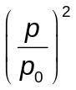 MATHS : log a^{n} = n log a
Finalement L = 20 log 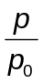

Problème
Évaluer l’ordre de grandeur de la tension électrique U affichée par le voltmètre quand le capteur piézoélectrique est soumis à un son d’intensité sonore L = 50 dB, placé à 50 cm d’une source sonore ?

- La charge électrique est proportionnelle à la tension électrique : Q = C.U
donc U = 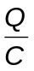 avec C = 125×10^{–12} F (farad).

- Le module F de la force et la charge Q sont proportionnels : F = β.Q ou alors Q = β.F ?
Comme β est exprimé en C.N⁻¹, on en déduit qu’il faut retenir Q = β.F avec β = 5 ×10^{–5} C.N⁻¹
(Équation aux unités C = C.N⁻¹.N)

On obtient U = 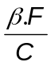.

- Il faut exprimer la valeur de la force exercée par l’onde acoustique sur le capteur.
En seconde !!!, on a vu que la pression est définie p = 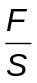 où S est la surface de ce capteur.
Alors F = p.S.
- Il faut accéder à la pression acoustique du son de niveau d’intensité sonore L = 50 dB.
L = 20 log
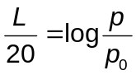
10^{L/20} = 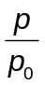
p = p₀.10^{L/20} avec p₀ = 2×10^{–5} Pa

donc F = p₀.10^{L/20}.S et la tension devient U = 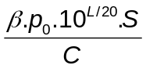

- Il reste à évaluer la surface S du capteur. Pour cela, nous disposons de la photo du doc. 2
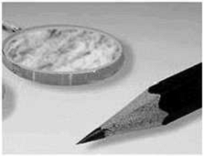
Le diamètre du capteur possède un rayon proche de la taille de la pointe d’un crayon.

On mesure à la règle la pointe d’un de nos crayons, on en déduit que le diamètre du capteur est proche de un centimètre.

S = π.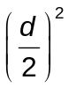 avec d en m².

U = 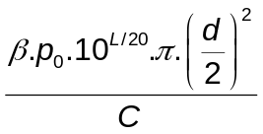
U = 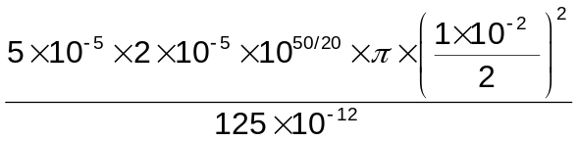 = 0,2 V = 2×10^{–1} V donc de l’ordre de 10^{–1} V

Peut-on prévoir d’utiliser ce capteur pour réaliser un sonomètre ?
Le sonomètre doit être capable de mesurer des niveaux d’intensité sonore allant de 30 dB à
130 dB. Calculons les tensions électriques correspondantes avec la formule précédente
U =
Pour L = 30 dB :
U = 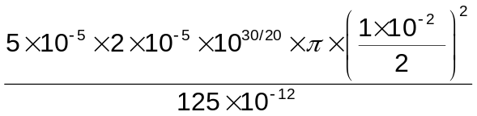 = 0,02 V
Pour L = 130 dB :
U = 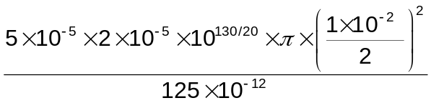 = 2×10³ V
Pour les forts niveaux d’intensité sonore, le capteur fournit une tension électrique bien trop élevée pour le voltmètre. Ce capteur n’est pas adapté pour réaliser un sonomètre.
Méthode générale pour une résolution de problème :
Identifier la problématique. Si elle n’est pas évidente, analyser les documents et revenir ensuite à la problématique.
Il est impératif d’utiliser un brouillon.
Pour chaque document, extraire les données :
Attribuer une notation à chaque grandeur, noter sa valeur avec ses unités.
Noter chaque relation et la transformer en expression littérale si nécessaire.
Placer toutes ces informations sur votre brouillon, comme une carte mentale. (voir https://bubbl.us ).
Tenter de relier les informations.
Faire les calculs qui semblent accessibles. Stocker ces résultats en mémoire de la calculatrice et bien noter la lettre de la mémoire utilisée (STO→ A ou B, etc.). Noter une valeur arrondie sur le brouillon.
Indiquer l’objectif de chaque calcul.
Travailler au maximum avec des expressions littérales, plus faciles à manier que des nombres forcément arrondis.
Si la problématique est résolue, répondre de façon ordonnée sur la copie.
Regard critique : Si le résultat obtenu semble faux, il faut reprendre les étapes suivies sur le brouillon et tenter d’identifier la cause.
Si l’erreur n’est toujours pas visible, il faut signaler que votre résultat semble faux et pourquoi.
Si la problématique n’est pas résolue. Ce n’est pas dramatique !
Reporter tous les raisonnements même incomplets sur la copie. Faire part de vos difficultés par écrit.
Tous les calculs doivent être écrits, il ne faut pas se contenter de donner des résultats.
